世界一の扇ねぷたリニューアル

平成１０年に製作した初代世界一の扇ねぷたの老朽化に伴い、平成２９年度にリニューアルを行いました。
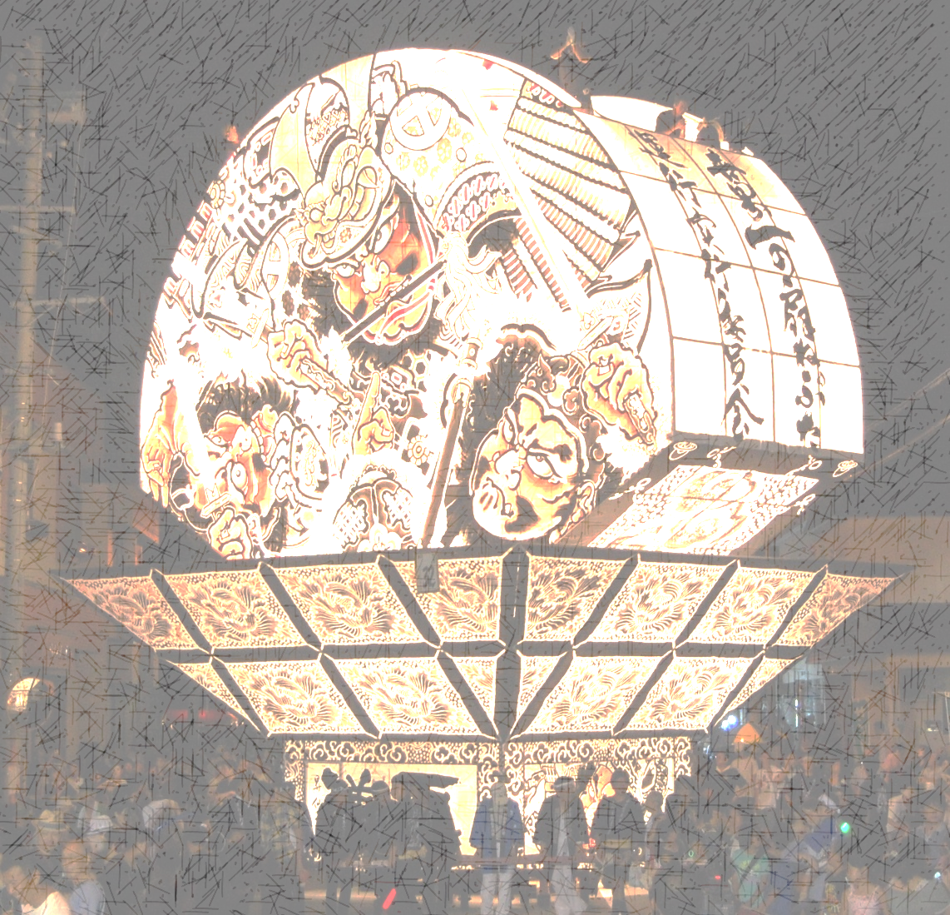
〔初代世界一の扇ねぷた〕
高さ：約１１ｍ
幅：約９．２ｍ
重さ：約６ｔ

〔新世界一の扇ねぷた〕
高さ：約１２ｍ
幅 ：約９．２ｍ
重さ：約６ｔ
骨組み製作期間：約４ヶ月

― 今後の予定 ―
５月２６日（土）、２７日（日） 絵貼り
６月３日（日） お披露目式
６月３日（日）～ 一般公開
８月２日（木）、３日（金） 平川ねぷたまつり初陣

